**短线交易交易笔记本**

Date：2018-11-28

|  |  |  |  |  |  |
| --- | --- | --- | --- | --- | --- |
| **标的** | **方向** | **支撑位** | **压力位** | **买卖理由** | **Tips** |
| 士兰微 | 加仓 | 9.77 | 10.11 | 上海新阳、上海贝岭大幅上涨。士兰微不是上海本地股，等待后期芯片集体大涨的机会，继续左侧交易加仓1000股。 | 持仓4000股 |
| 鲁信创投 | 买入 | 23.07 | 24.50 | 不动，创投概念行情结束，等待回调做第二波。 | 持仓200股 |
| 吴通控股 | 买入 | 3.66 | 4.10 | 5G+传媒概念，属于2个热点概念叠加，筹码分布适合操作拉板 | 持仓3200 |
| 润欣科技 | 买入 | 9.26 | 10.66 | 芯片+5G概念，景气热点，低位筹码集中。 | 持仓1000股 |

|  |  |  |  |  |  |  |  |
| --- | --- | --- | --- | --- | --- | --- | --- |
| **日内** | **交易笔数** | **盈利交易数** | **亏损交易数** | **成功/失败比率** | **平均获利** | **平均亏损** | **总计** |
| **星期一** | 3 | 1 | 2 | 1/2 | 100 | -500 | -900 |
| **星期二** | 2 | 2 | 0 | 2/0 | 50 | 0 | 100 |
| **星期三** | 0 | 0 | 0 | 0 | 0 | 0 | 0 |
| **星期四** | 0 | 0 | 0 | 0 | 0 | 0 | 0 |
| **星期五** | 0 | 0 | 0 | 0 | 0 | 0 | 0 |
| **总计** | 0 | 0 | 0 | 0 | 0 | 0 | 0 |

**今日回顾：**

1. 上证：

收盘2601.74，+1.05%，成交额1196亿下跌。 白马股开始启动，题材股切换到广电+5G，海南等板块。G20行情有望由权重股拉动。

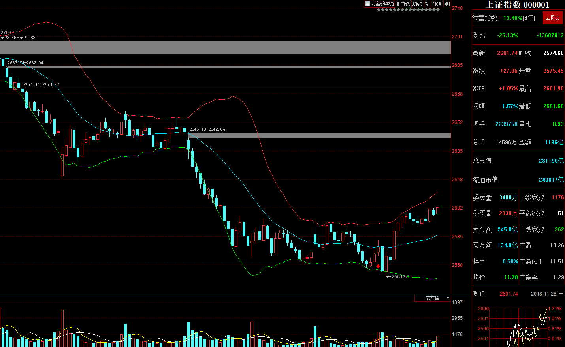

2. 上证50：2421.13，+1.12%

1. 港股：26682.56，+1.33%
2. 人民币： 6.9516，-23基点
3. GC001：2.790，-3.46%
4. 融资融券余额：7757亿，-1.06亿

【宏观要闻】

****李克强主持召开国务院常务会议 部署进一步发展养老产业推进医养结合****

国务院总理李克强11月28日主持召开国务院常务会议，听取优化营商环境工作汇报，决定开展中国营商环境评价；部署进一步发展养老产业、推进医养结合，提高老有所养质量。会议指出，鼓励地方多渠道解决养老服务有效供给不足问题。大力发展居家社区养老服务。落实新建住宅小区养老服务设施配建要求，对老旧小区和纳入特困供养等范围的老年人家庭开展适老化改造，支持养老机构运营社区养老服务设施。对从事养老服务并符合条件的个人和小微企业给予创业担保贷款支持。完善养老服务设施供地政策。

新发审委候选名单玄机：来自中介机构比例更高 结构变化是IPO改革的一部分

证监会昨日公布了第十八届发审委委员的拟任名单，一位现任发审委委员表示，此次名单的亮点在于，来自中介机构的比例更高。在他看来，监管层释放的信号是未来的审核将以合规与信息披露为核心，净利润等财务指标将被淡化。一位接近证监会的人士则透露，发审委的换届由刘士余主席推动，发审委员的结构变化是IPO改革的一部分，但审核理念与导向本质还是在贯彻证监会的意志。“资本市场仍有许多配套制度要跟上，比如退市制度仍不健全，上位法需要修改，集体诉讼缺乏支持等。”他说，但IPO改革也需要先易后难，要有抓手来破局开路。

【资讯快报】

****市场监管总局、证监会针对私募基金联合开展“双随机、一公开”抽查监管工作****

****海南离岛免税政策将对岛内居民无差别对待****

上期所理事长姜岩：航运指数期货争取明年上线

百度多款产品出现访问故障 回应称正在紧急排查修复

相关人士：希望如期在明年5月启动个税递延养老制度试点转常规

深圳证监局：推动险资参与纾解上市公司大股东股票质押风险

广东珠三角水泥价格将迎来新一轮上调

湖北省委书记：全力解决融资难融资贵问题 已设立100亿元上市公司纾困基金

李强：努力把集成电路打造成为“上海制造”的重要代表

银保监会就修改外资银行管理条例实施细则公开征求意见

FF披露造车账本：除恒大外皆为贾跃亭投资

【增减持】

**[天创时尚(603608)](http://www.yuncaijing.com/quote/sh603608.html" \t "https://www.yuncaijing.com/news/_blank)**：实控人等累计增持1.7%股份 完成增持计划

**[世纪星源(000005)](http://www.yuncaijing.com/quote/sz000005.html" \t "https://www.yuncaijing.com/news/_blank)**：拟以5000万元-1亿元回购股份

**[合锻智能(603011)](http://www.yuncaijing.com/quote/sh603011.html" \t "https://www.yuncaijing.com/news/_blank)**：拟以5000万-1亿元回购股份

**[柯利达(603828)](http://www.yuncaijing.com/quote/sh603828.html" \t "https://www.yuncaijing.com/news/_blank)**：董事长提议6000万至1.2亿元回购股份

**[深振业A(000006)](http://www.yuncaijing.com/quote/sz000006.html" \t "https://www.yuncaijing.com/news/_blank)**：深圳国资委方面拟增持不超2%股份

**[中国高科(600730)](http://www.yuncaijing.com/quote/sh600730.html" \t "https://www.yuncaijing.com/news/_blank)**：拟择机减持**[国泰君安(601211)](http://www.yuncaijing.com/quote/sh601211.html" \t "https://www.yuncaijing.com/news/_blank)**、**[上海银行(601229)](http://www.yuncaijing.com/quote/sh601229.html" \t "https://www.yuncaijing.com/news/_blank)**股份

**[顺丰控股(002352)](http://www.yuncaijing.com/quote/sz002352.html" \t "https://www.yuncaijing.com/news/_blank)**：股东拟减持公司股份不超过3% 不低于45元/股

**[东杰智能(300486)](http://www.yuncaijing.com/quote/sz300486.html" \t "https://www.yuncaijing.com/news/_blank)**：控股股东姚卜文拟6个月内以大宗交易方式减持不超过4.95%

**[富春股份(300299)](http://www.yuncaijing.com/quote/sz300299.html" \t "https://www.yuncaijing.com/news/_blank)**：实控人及其一致行动人拟减持不超过2%

**[大业股份(603278)](http://www.yuncaijing.com/quote/sh603278.html" \t "https://www.yuncaijing.com/news/_blank)**：股东深创投和其关联方拟合计减持不超5.25%股份

【个股利好】

**[韦尔股份(603501)](http://www.yuncaijing.com/quote/sh603501.html" \t "https://www.yuncaijing.com/news/_blank)**：近17亿元竞得芯能投资、芯力投资100%股权

**[日科化学(300214)](http://www.yuncaijing.com/quote/sz300214.html" \t "https://www.yuncaijing.com/news/_blank)**：火速举牌后 鲁民投旗下企业拟再受让公司8.64%股份

**[联创互联(300343)](http://www.yuncaijing.com/quote/sz300343.html" \t "https://www.yuncaijing.com/news/_blank)**：实控人提议年报10转8派0.2元

**[中国铁建(601186)](http://www.yuncaijing.com/quote/sh601186.html" \t "https://www.yuncaijing.com/news/_blank)**：与遵义签订76.3亿元人民币的总承包合同

**[国科微(300672)](http://www.yuncaijing.com/quote/sz300672.html" \t "https://www.yuncaijing.com/news/_blank)**：与**[中国长城(000066)](http://www.yuncaijing.com/quote/sz000066.html" \t "https://www.yuncaijing.com/news/_blank)**、中电信息战略合作

**[旋极信息(300324)](http://www.yuncaijing.com/quote/sz300324.html" \t "https://www.yuncaijing.com/news/_blank)**：明日复牌 继续推进收购合肥瑞成股权

**[飞乐音响(600651)](http://www.yuncaijing.com/quote/sh600651.html" \t "https://www.yuncaijing.com/news/_blank)**：接受第一大股东母公司1.5亿元财务资助

**[天津松江(600225)](http://www.yuncaijing.com/quote/sh600225.html" \t "https://www.yuncaijing.com/news/_blank)**：间接控股股东混改 拟通过股权转让引入战投

**[龙建股份(600853)](http://www.yuncaijing.com/quote/sh600853.html" \t "https://www.yuncaijing.com/news/_blank)**：中标两项公路改扩建工程 金额合计超9亿元

**[平高电气(600312)](http://www.yuncaijing.com/quote/sh600312.html" \t "https://www.yuncaijing.com/news/_blank)**：控股股东签订近17亿元项目合同

【个股利空】

**[东方通信(600776)](http://www.yuncaijing.com/quote/sh600776.html" \t "https://www.yuncaijing.com/news/_blank)**三涨停后提示风险：5G网络建设尚未正式启动

**[长虹美菱(000521)](http://www.yuncaijing.com/quote/sz000521.html" \t "https://www.yuncaijing.com/news/_blank)**澄清：与独角兽深兰科技合作并未涉及资本层面

**[万华化学(600309)](http://www.yuncaijing.com/quote/sh600309.html" \t "https://www.yuncaijing.com/news/_blank)**：12月份将下调中国地区MDI价格

**[天成控股(600112)](http://www.yuncaijing.com/quote/sh600112.html" \t "https://www.yuncaijing.com/news/_blank)**：收到证监会《行政处罚决定书》

【中性公告】

**[宁德时代(300750)](http://www.yuncaijing.com/quote/sz300750.html" \t "https://www.yuncaijing.com/news/_blank)**：拟向银行申请总计不超过人民币1100亿元的综合授信额度

**[建设银行(601939)](http://www.yuncaijing.com/quote/sh601939.html" \t "https://www.yuncaijing.com/news/_blank)**：拟与发改委共同发起设立战略性新兴产业发展基金，子公司拟出资53亿元

**明日计划：**

11-14日关注股票：

~~乔治白（+10.00%）~~，国海证券加仓做T，阳光电源开盘集合竞价买入建仓。

早盘低位减仓，下午大盘下跌被套-1.5%

11-15日关注股票：

~~光洋股票（+10.06%）、国际实业(-6.26%)、德美化工(+1.90%)、赫美集团(-6.30%)、康达新材(-0.94%)、博天环境(+8.51%)、西陇科学(-4.29%)~~

11-16 关注股票：

~~双林股份(-1.63%)（独角兽）、佳都科技(+1.72%)（独角兽+人工智能）、天华超净(-2.90%)（独角兽）、麦达数字(-0.81%)（独角兽）~~

~~鲁信创投(+9.99%)（创投）、九鼎投资(+10.01%)（创投）、西安旅游(+9.95%)（创投）、张江高科(+9.99%)（创投）、佳隆股份(+8.31%)（创投）、~~

~~万家乐(-10.00%)（壳资源）、~~

~~金财互联(-0.43)（区块链+筹码）、宣亚国际(+2.71%)（超跌+前期妖股）、~~

~~上海自贸区:华贸物流(+4.55%) 、长江投资(+10.01%) ，上海物贸 (+4.55%)~~

11-19日关注股票：

~~海南海药、兴民智通、~~

11-20日关注股票：

~~博天环境、~~

11-21日关注股票：

等下跌到618之后再做操作：市北高新（-10.04%）、光洋股份（-9.97%）、鲁信创投（-9.98%）、恒立实业（-2.67%）

11-22日关注股票：

无

~~11-23日关注股票：~~

~~新和成、ST冠福~~

~~11-26日关注股票：~~

~~新和成、ST冠福~~

~~11-27日关注股票：~~

~~新和成、ST冠福~~

11-28日关注股票：

润欣科技、万业企业

11月29日关注股票：

吴通控股、润欣科技

**交易箴言：**

不断地吸取经验教训，最终做到毫无困难地执行，我们只是需要将自己变成一个熟练的操作员、熟练工而已。

炒股不是只看K线，要看财报才能赚大钱。